Sellye Város Önkormányzata

Sellyei Kistérségi Foglalkoztatási Paktum
Ormánságfejlesztő Társulás Egyesület

7960 Sellye, Batthyány u. 14.
Tel/Fax: 73/580-025, E-mail: sellyepaktum@freemail.hu

Felelős kiadó:
Sellyei Kistérségi Foglalkoztatási
Paktum Iroda

Szerkeszti:
Berta Rita
Papp Zsolt

Fotók:

A lap az EU és a Magyar Állam támogatásával valósult meg
 |   Sellye Város Önkormányzata | 

Sellye Város Önkormányzata
7960 Sellye, Dózsa Gy. u. 1.

A Sellyei Foglalkoztatási Paktum ingyenes kiadványa

III. évfolyam 11. Szám 2008. november
TARTALOM
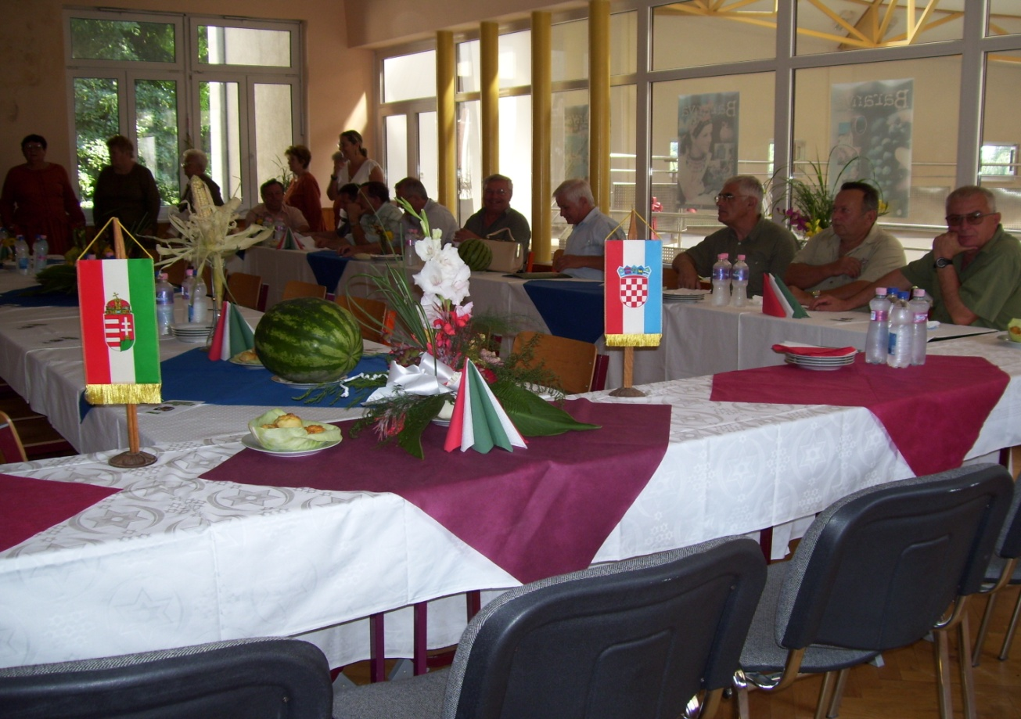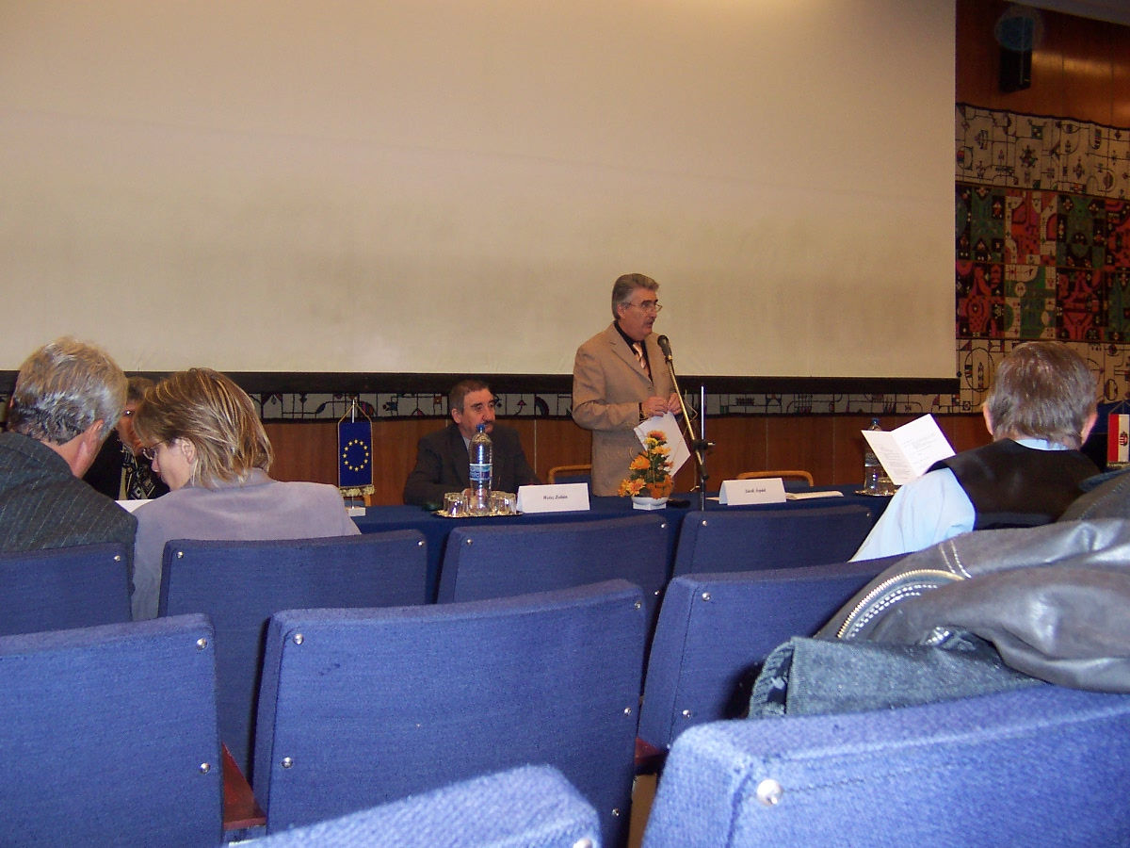

Híreink

Állásajánlatok

Pályázati felhívások

Képzési lehetőségek

További hírek

1 Hírek
ÚMVP III. tengelyének pályázatai
Európai Mezőgazdasági Vidékfejlesztési Alapból a turisztikai tevékenységek ösztönzéséhez nyújtandó támogatások feltételeiről;
1. célterület: a falusi turizmushoz kapcsolódó minőségi magánszálláshelyek és kapcsolódó szolgáltatások kialakítása, már működő szálláshelyek bővítése, korszerűsítése, akadálymentesítése, szolgáltatásainak fejlesztése
2. célterület: a vidéki térségekben az ifjúsági turizmushoz kapcsolódó minőségi szálláshelyek és kapcsolódó szolgáltatások kialakítása, már működő egységek bővítése, korszerűsítése, akadálymentesítése, és szolgáltatásainak fejlesztése
3. célterület: szálláshelyhez nem feltétlenül kötött - a vidéki települések természeti erőforrásaira, mezőgazdasági, erdő-, vad-, és halgazdálkodási adottságaira, közösségi, kulturális és gasztronómiai örökségére, nemzeti tájházakra, skanzenekre, borpincékre, mint vonzerőre épülő - minőségi és komplex agro- és ökoturisztikai szolgáltatások kiépítése, már működő szolgáltatások bővítése, korszerűsítése, fejlesztése és marketingje, a foglalkoztatást előmozdító fejlesztése az alábbi területeken
A támogatás igénybevételére jogosult a jogcímrendelet 2.§ o.) pontja alapján azon
− természetes személy,
− mikro-, kis-, és középvállalkozás,
− települési önkormányzat,
− kisebbségi önkormányzat,
− önkormányzati társulás,
− non-profit szervezet,
− egyházi jogi személy,
Beadási határidő: 2008. november 30., ezt követően évente: május 1.- május 31., és október 1. – október 31.

10 Paktum hírek

Az Ormánságfejlesztő Társulás Egyesület ingyenes tanácsadást nyújt illetve vállalja az FVM által kiadott rendeletek alapján megjelenő pályázatok megírását.

Érdeklődni a 73/580-025-ös vagy a 20/559-2279-es telefonszámokon, illetve személyesen a Sellye, Batthyány u. 14. sz. alatt (Művelődési Ház), vagy az oft@dravanet.hu e-mail címen.

9 Hírek
Az Út a munkához

Az "Út a munkához" program fő célja a rendszeres szociális segélyen lévő, tartósan munkanélküliek munkára ösztönzése és foglalkoztathatóságának javítása. A 35 év alatti, általános iskolai végzettséggel nem rendelkezők számára (kb. 7-8 ezer fő) a segély folyósításának feltételévé válik a tanulás. A szakképzetlenek pedig a munkaerőpiac által igényelt szakmákra való felkészítést nyújtó tanfolyamokon vehetnek részt.
Az intézkedések főbb hatásai a következők:
- jelentősen lecsökken az aktív korú segélyezettek száma (kb. évi 80-100 ezer fővel), ezért
- csökkennek a társadalmi feszültségek,
- markánsan kettéválik a szociális segélyesek, ill. a foglalkoztatáspolitikai eszközökkel támogatottak tábora,
- a regisztrált álláskeresők a jövőben valóban a munkára kész és képes népességből kerülnek ki,
- tisztul az önkormányzatok, a családsegítők és az Állami Foglalkoztatási Szolgálat közötti feladatmegosztás és átláthatóbbá válik a kapcsolatrendszer,
- a munkaerőpiaci támogatások, programok célzottabb felhasználásával csökken a tartósan munkanélküliek száma és növekszik a felhasználás hatékonysága,
- a leghátrányosabb helyzetű kistérségekben élők relatív foglalkoztatási pozíciója javul.
A közfoglalkoztatás megszervezése az önkormányzatok feladata, évente január 31-ig közfoglalkoztatási tervet készítenek az ÁFSZ-szel egyeztetve, biztosítva az álláskeresési megállapodásokkal való összehangolást.
A közfoglalkoztatásban résztvevő személy az önkormányzattal munkaviszonyt létesít, az Alkalmi Munkavállalói Könyv helyébe lépő egyszerűsített (elektronikus), határozott időre szóló munkaszerződéssel, és az ahhoz kapcsolódó egyszerűsített (elektronikus) társadalombiztosítási, adózási bejelentési kötelezettségek teljesítésével.

2 Hírek

Európai Mezőgazdasági Vidékfejlesztési Alapból nyújtandó, falumegújításra és –fejlesztésre igénybe vehető támogatások igényléséről

1. célterület (a támogatási rendelet 3.§ (1) a) pontja szerint)
- Helyi vagy országos védelem alatt nem álló, a település megjelenésében szereppel bíró alábbi épületek külső felújítására
2. célterület (a támogatási rendelet 3.§ (1) b) pontja szerint)
A település környezetét és megjelenését javító kisléptékű infrastruktúra-fejlesztések,
3. célterület (a támogatási rendelet 3.§ (1) c) pontja szerint)
Alapvetően a helyben megtermelt mezőgazdasági termékek értékesítése, feltételeinek javítása céljából új piacok létrehozására, meglévők fejlesztésére, bővítésére, az előírásoknak történő megfeleltetésére
4. célterület (a támogatási rendelet 3.§ (1) d) pontja szerint)
Kültéri, közcélú feladatokat ellátó játszóterek kialakítására, meglévők korszerűsítésére, ajátszótéri eszközök biztonságáról szóló 78/2003 (XI. 27) GKM rendeletnek megfelelően.
Támogatás igénybevételére jogosult:
- települési önkormányzat, települési kisebbségi önkormányzat,
- nonprofit szervezet,
- egyházi jogi személy
A támogatás mértéke az összes elszámolható kiadás 100 %-a.
Költségvetési szervek esetében a támogatás számításának alapja az összes nettó elszámolható kiadás.

Beadási határidő: 2008. november 30., ezt követően évente:
május 1.- május 31., és
október 1. – október 31

3 Hírek
Európai Mezőgazdasági Vidékfejlesztési Alapból nyújtandó, a vidéki örökség megőrzéséhez igénybe vehető támogatások részletes feltételeiről

1. célterület:
Helyi vagy országos védelem alatt álló építmények külső- belső felújítására
- építmény rendszeres látogathatóságának biztosítása esetén, az épület közvetlen megközelítését szolgáló gyalogutak kialakítására;
- építmény rendszeres látogathatóságának biztosítása esetén parkoló kialakítására;
- kapcsolódó zöld felületeinek rendezésére, létrehozására, felújítására;
- kapcsolódó kerítésének kialakításra, felújítására.
2. célterület:
A természeti és a történelmi tájkép, valamint az azt alkotó táji elemek állapotának javítására, kialakítására
- természeti és történelmi látnivalók bemutatását elősegítő, már meglévő útvonal mentén új pihenőhelyek létesítésére, meglévők felújítására;
- természeti és történelmi látnivalók közvetlen környezetének rehabilitációjára;
3. célterület:
Az 1. és 2. célterület alapján megvalósított fejlesztéssel összefüggésben helyi identitás fejlesztését és megőrzését, környezeti tudatosságot elősegítő intézkedések megvalósítására.
- tanösvény, tematikus út, túraútvonalak kialakítására;
- tájékoztató kiadványok készítésére a helyi természeti és történelmi értékekről, a környezet védelméről;
- helyi természeti, történelmi és kulturális értékekről, környezet védelméről táblák készítésére és elhelyezésére.

8 Pályázatok

A támogatás nem vehető igénybe a következő tevékenységekre:
– gazdasági tevékenységek egyes ágazati osztályozási rendszeréről szóló 9002/2007 (SK. 3.) KSH közlemény (a továbbiakban: TEÁOR’08) 5510, 5520 szerinti szállodai, egyéb kereskedelmi szálláshely-szolgáltatás;
– TEÁOR’08 B ágazat szerinti bányászati tevékenység, kivéve a 0892 szerinti tőzegkitermelés;
– TEÁOR’08 4730 szerinti gépjárműüzemanyag-kiskereskedelem; TEÁOR’08 46 szerinti nagykereskedelem;
– TEÁOR’08 K ágazat, valamint TEÁOR 08, 41 és 68 szerinti pénzügyi és ingatlanforgalmazási szolgáltatások;
– TEÁOR’08 O és P ágazat szerinti közigazgatási és oktatási tevékenységek, kivéve a 855 szerinti felnőtt- és egyéb oktatás.
Támogatás igénybevételére jogosult:
- természetes személy,
- mikrovállalkozás (gazdasági társaság, szövetkezet, egyéni vállalkozó)
A támogatás mértéke:
- a) hátrányos helyzetű területen megvalósuló fejlesztés esetén az összes elszámolhatókiadás: 65 %;
- b) egyéb területen megvalósuló fejlesztés esetén az összes elszámolható kiadás: 60 %.
Beadási határidő: 2008. november 30., ezt követően évente: május 1.- május 31., és október 1. – október 31

7 Pályázatok

Európai Mezőgazdasági Vidékfejlesztési Alapból a mikrovállalkozások létrehozására és fejlesztésére nyújtandó támogatások feltételeiről

Támogatás a 136/2008. (X.18.) FVM rendelet 3. § (1) bekezdése szerint mikrovállalkozások fejlesztéseinek támogatására, a megkezdett vagy tervezett gazdasági tevékenységhez közvetlenül kapcsolódó gazdaságon kívül végzett tevékenységre vehető
igénybe.
- a fejleszteni kívánt tevékenységhez kötődő eszközök, kivéve a támogatási rendelet 3. számú mellékletében szereplő eszközök;
- csak a gazdasági tevékenységgel érintett épülethez, épületrészhez tartozó építés, épületfelújítás, -korszerűsítés, épületgépészet, -kialakítás, -felújítás, -korszerűsítés, új épület kialakítása;
- csak a gazdasági tevékenységgel érintett épülethez vagy épületrészhez kapcsolódó kisléptékű infrastruktúra-fejlesztés;
- a támogatási rendelet 2. számú mellékletében meghatározott minőségbiztosítási és környezetirányítási rendszer, szabvány bevezetése és a Vhr. 31. §-ában meghatározott egyéb elszámolható kiadások, melyek nem szerepelhetnek önállóan egy támogatási kérelemben, csak az előzőekben felsorolt fejlesztésekhez kapcsolódóan.

4 Pályázatok

Támogatás igénybevételére jogosult:
- nonprofit szervezet
- egyházi jogi személy
- települési önkormányzat, települési kisebbségi önkormányzat, önkormányzati társulás
A támogatás mértéke az összes elszámolható kiadás 100 %-a.
Költségvetési szervek esetében a támogatás számításának alapja az összes nettó elszámolható kiadás.

Beadási határidő: 2008. november 30., ezt követően évente:
május 1.- május 31., és október 1. – október 31

5 Képzési lehetőségek

1. Vállalkozóvá válásra felkészítő/TÁMOP1.1.2

Tanfolyam kezdete: 2008.11.19.
Tanfolyam helyszíne: Pécs
Tanfolyam befejező időpontja: 2008.12.02.
Szükséges iskolai végzettség: | általános iskola
Pályaalkalmassági vizsgálat szükséges-e? | nem szükséges
Képző intézmény neve: | Perfekt Gazdasági Tanácsadó, Oktató és Kiadó ZRT.
Elméleti képzés helye: | 7621 Pécs, Szabadság u. 23.
Óraszám (összes): | 80

www.afsz.hu

- Állásajánlatok

Az állások a www.afsz.hu weboldalról származnak
Munkavégzés helye | Munkakör
Pécs | ács-állványozó 30/859-7637
Pécs | bolti üzletvezető 20/966-93-13
Pécs | bútorasztalos 20/333-3110
Pécs | épületasztalos 70/424-70-50
Pécs | felszolgáló, vendéglátó-ipari eladó (pl. pincér, bárpincér) 7621 Pécs Teréz út 4.
Pécs | élelmiszerbolti eladó 30/40-11-256
Pécs | festő és mázoló 30/95-75-704
Pécs | hőszigetelő 30/9942-190
Pécs | hús és hentesárú eladó 70/326-5190
Szigetvár | kereskedő-boltvezető 30/299-6282
Pécs | kőműves 30/95-75-704
Mohács | lakatos 69/322-733
Magyarszék | pénzintézeti pénzügyi ügyintéző 20/982-1153
Pécs | szakmunkásképző iskolai szakoktató 72/517-880
Pécs | számlakezelő 20/26-34-834
Komló | targoncavezető 300 Komló Bajcsy Zs. út 19
Somogyapáti | vendéglátó eladó 06/30/2686-099
Pécs | villanyszerelő 30/947-7443

